Namur

Construction du nouveau palais de justice de Namur
SM CIT BLATON - BPC – 5000 Namur
Construction d'un nouveau palais de justice de 35.000 m² avec une immense verrière au centre de Namur. Le Palais de Justice s’articule autour de la salle des pas perdus, un vaste espace recouvert d’une magnifique verrière de 40 m de large et de 30 m de haut, ce qui permet à la lumière d’inonder l’endroit de manière exceptionnelle. Le bâtiment compte 14 salles d’audience réparties dans les ailes est et ouest, ainsi qu’une cour d’assises. Les étages supérieurs sont quant à eux réservés aux bureaux du personnel et des magistrats. L'opportunité de découvrir en avant- première le futur Palais de justice. 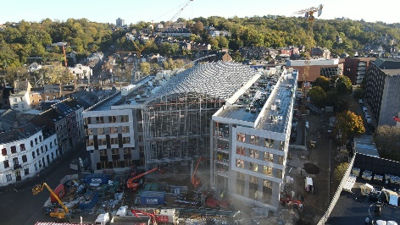 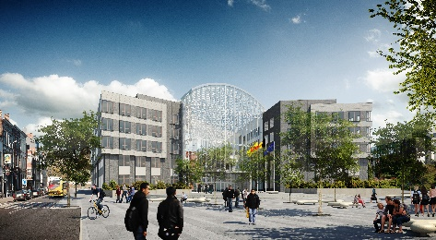 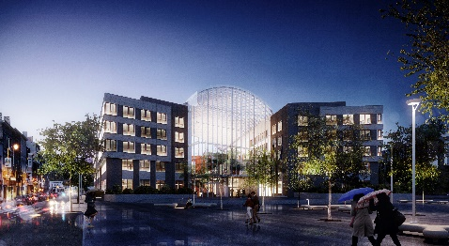
Pour en savoir plus : https://journeechantiersouverts.be/chantiers/954-gerechtsgebouw-van-namen

Réaménagement du centre urbain de la ville de Beauraing
FREDERIC COLLEAUX – 5570 Beauraing
Le projet consiste en la création d'un rond-point à la sortie de Beauraing dans le sens Beauraing - Dinant et ensuite en la réhabilitation de la traversée de Beauraing.
Que ce soit pour le rond-point mais aussi pour la traversée, il s'agit de démolir avec un tri sélectif les surfaces revêtues (béton, pavés, asphalte,) et ensuite les linéaires existants. Viennent alors les opérations de terrassement pour atteindre un niveau déterminé par les différentes épaisseurs de sous-fondation, fondation et revêtement.
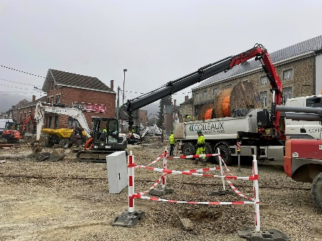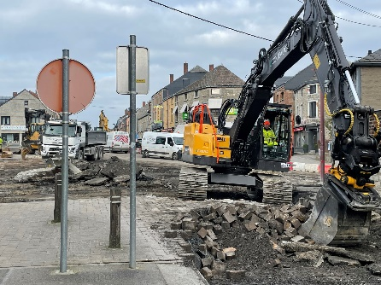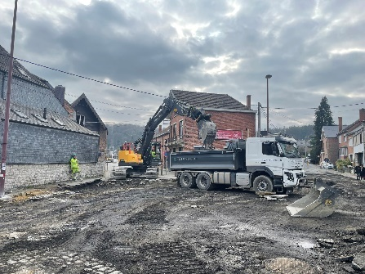
Pour en savoir plus : https://journeechantiersouverts.be/chantiers/981-reamenagement-du-centre-urbain-de-la-ville-de-beauraing

Plus d’informations sur les entreprises participantes et les chantiers à Namur :
DEWAELE CONSTRUCTIONS - Maison contemporaine en ossature-bois à Wepion - Tienne aux Clochers 149 - 5100 Wepion - https://journeechantiersouverts.be/chantiers/914-hedendaagse-houtskelet-woning-in-wepion
STABILAME - Des modules 3D pour habiter, travailler, ... - rue Nicolas Darche - zoning industriel 5 – 5560 Mariembourg - https://journeechantiersouverts.be/chantiers/1001-des-modules-3d-pour-habiter-travailler
STABILAME - Une maison évolutive pleine de charme- rue de Donneu 2a – 5580 Buissonville - https://journeechantiersouverts.be/chantiers/1000-une-maison-evolutive-et-pleine-de-charme
CHIMSCO GROUPE - Atelier de fabrication - Rue du Parc Industriel d'Achène 2 – 5590 Ciney - https://journeechantiersouverts.be/chantiers/983-chimsco-groupe-atelier-de-fabrication

